12

**PROYECTO INTEGRADO MULTI EMPRESARIAL.**

Samuel Vergara Pérez.

Leidy Laura Morales Laverde.

CESDE BELLO.

Técnico Laboral Asistente Administrativo.

Beatriz Elena Arroyave – Nomina y herramientas ofimáticas.

David Alejandro Gómez – Contabilidad.

Juan Pablo Gutiérrez – Administración.

Elkin Flórez Peña – Compras y procesos productivos.

Fernando Alape Benítez – Competencias comunicativas.

Octubre 2024.

**TABLA DE CONTENIDO.**

**GLOSARIO.INTRODUCCIÓN.**

En los siguientes estudios podemos identificar a fondo el estado del proceso contable, administrativo y productivo del taller B Montoya, para así evidenciar las diferentes problemáticas de la empresa y brindarles una posible solución, del mismo modo identificar lo positivo de la misma y mantener estas fortalezas.



**RAZÓN SOCIAL:** Taller B Montoya

**NOMBRE COMERCIAL:** Taller B Montoya

**SECTOR ECONÓMICO:** Terciario.

En el taller B Montoya Se presta el servicio de latonería y pintura a carros de alto, medio y bajo cilindraje, de todas las marcas.

**SEGMENTO DE MERCADO:** Latonería y pintura

**INDUSTRIA:** La industria que nos compete es la automotriz la cual representa el 6,1% del PIB industrial del país (2023) esta misma es una gran generadora de empleo, sobre todo en los jóvenes. Los cerca de 18 millones de vehículos que hoy ruedan por Colombia (11 millones son motocicletas)

<https://www.larepublica.co/empresas/el-sector-automotriz-mueve-cerca-de-6-1-del-producto-interno-bruto-industrial-3640488>

En abril del 2024, el sector automotor vendió 15.291 vehículos nuevos presentando un aumento del 11,3%, la venta de vehículos eléctricos crece en un 15,6%, la venta de vehículos híbridos crece un 104,4% respecto a abril del año pasado,2023. En el acumulado entre enero y abril se han matriculado 55.815 vehículos nuevos, presentando un decrecimiento acumulado del 7,9% respecto al mismo periodo del 2023.

<https://www.fenalco.com.co/blog/gremial-4/informe-del-sector-automotor-a-abril-2024-285>

La Andi señaló que si bien el sector automotor ha tenido una desaceleración de más del 30 % durante los últimos seis años (desde 2018), la más afectada en esta caída ha sido la industria automotriz nacional, que pasó de tener un porcentaje de participación del 32 % en el mercado nacional, al 14 % en 2023.

<https://www.semana.com/economia/articulo/andi-pide-al-gobierno-un-plan-para-impulsar-la-industria-automotriz-en-el-pais-ante-posible-colapso/202421/>

Comercio al por mayor y al por menor Para el año 2023 pr, el valor agregado de comercio al por mayor y al por menor, reparación de vehículos automotores y motocicletas; transporte y almacenamiento; alojamiento y servicios de comida decrece 2,8%, respecto al año 2022p . Esta dinámica se explica por los siguientes comportamientos .

• Comercio al por mayor y al por menor; reparación de vehículos automotores y motocicletas decrece 2,8%.

• Transporte y almacenamiento decrece 0,9%.

• Alojamiento y servicios de comida decrece 5,4%.

En el cuarto trimestre de 2023 pr, el valor agregado de comercio al por mayor y al por menor, reparación de vehículos automotores y motocicletas; transporte y almacenamiento; alojamiento y servicios de comida decrece 2,3% en su serie original, respecto al mismo periodo de 2022p . Esta dinámica se explica por los siguientes comportamientos (ver tabla 7):

• Comercio al por mayor y al por menor; reparación de vehículos automotores y motocicletas decrece 1,8%.

• Transporte y almacenamiento decrece 2,4%.

• Alojamiento y servicios de comida decrece 3,8%. Respecto al trimestre inmediatamente anterior en su serie ajustada por efecto estacional y calendario, el valor agregado de comercio al por mayor y al por menor, reparación de vehículos automotores y motocicletas; transporte y almacenamiento; alojamiento y servicios de comida crece en 1,6%, explicado por:

• Comercio al por mayor y al por menor; reparación de vehículos automotores y motocicletas crece 0,04.

• Transporte y almacenamiento crece 0,1%.

• Alojamiento y servicios de comida crece 0,1%.

TALLER B MONTOYA

VISIÓN: Queremos ser la microempresa líder en nuestro territorio, con servicios confiables, eficientes y duraderos, asegurando el servicio de los descendientes de nuestros clientes.

MISIÓN: Asegurar que cada vehículo que ingrese a nuestro taller reciba la atención y el cuidado que merece, brindando confianza y satisfacción a nuestros clientes, garantizando así su regreso.

HISTORIA: Somos una microempresa con más de 30 años de experiencia. Nacimos gracias al señor Rene Montoya quien mediante el aprendizaje que le brindó su padre inició esta empresa, a lo largo del tiempo fue adquiriendo nueva maquinaria, herramientas y profesionales tan apasionados como él para destacar en el mercado automotriz.

Su hijo Brian Montoya no se quedó atrás con la labor y herencia familiar, al ingresar a la empresa con sus ideas innovadoras logró dar más a conocer el taller y brindar un mejor servicio, abriendo así nuevas puertas y dándole más reconocimiento a ella.

PROMESA DE VENTA: Mediante nuestra experiencia y un equipo altamente capacitado ofrecemos un servicio de latonería y pintura automotriz de alta calidad, con muy buena atención al cliente y satisfacción garantizada.

NUESTROS VALORES EMPRESARIALES:

Puntualidad: la capacidad o actitud que debe ser característica de una persona responsable al momento de realizar una labor, la cual la desempeña en el tiempo que se ha planteado previamente.

Atención al cliente: La satisfacción y el apoyo al momento de prestar un servio y luego del mismo debe ser excelente para brindar una experiencia positiva frente a la empresa.

Eficiencia: el saber hacer los procesos, el buen manejo de los recursos con base a ello alcanzar las metas y objetivos.

Respeto: El buen trato en la empresa, la comunicación asertiva es la clave para tener un buen ambiente laboral y desarrollar bien las actividades.

*El taller B Montoya presta el servicio a los clientes con diferentes vehículos en variedad de referencia, entre ellas esta: Chevrolet, Suzuki, Renault, Kia, Toyota, Jeep, entre otras.*

POLITICAS EMPRESARIALES INTERNAS

-GARANTÍA: Al cliente se le garantiza el trabajo realizado siempre y cuando se cumpla con las recomendaciones hechas sobre el producto, de lo contrario, no se dará garantía.

-SANCIÓN: Respetar y cumplir con la fecha pactada de recogida del vehículo, después del día límite, se les dará dos días hábiles para recogerlo, de no ser así, se multará con el 3% más en base al valor inicial del trabajo.

-FORMA DE PAGO: se realizará de la siguiente manera: 50% al ingresar del vehículo y 50% a la salida de este.

-NO PAGO: Si el 50% acordado para la entrega no es cancelado, el vehículo será retenido y se aplicará la política de la sanción.

-HISTORIA: Los trabajadores deben seguir al pie de la letra la historia que se les envía de cada vehículo, de no ser así y realizar un daño en el proceso, se iniciará un proceso disciplinario.

-TIEMPOS DE ALIMENTACIÓN: A los trabajadores se les dará 20 minutos de desayuno (9:00AM-9:20AM) y

1 hora de almuerzo (12:30PM-1:30PM).

-LLEGADAS TARDE: Después de 3 llegadas tarde por parte del empleado se le realizará un proceso de acompañamiento.

POLITICA EMPRESARIAL AMBIENTAL

-ISO 14001: Mantener el buen manejo de los residuos, entendiendo dónde depositar según su clasificación dentro y alrededor de la instalación.

POLITICA EMPRESARIAL EXTERNAS

-ISO 27018: Los datos personales suministrados por el cliente no serán divulgados con un propósito diferente al pactado, estos mismos serán protegidos en la nube.

CARGOS Y PERFIL DE PERSONAL DEL TALLLER B MONTOYA.

PERFIL GENERAL DE CARGOS: Todos los empleados del taller B Montoya se deben caracterizar por ser personas con sentido de pertenencia, capacidad de liderazgo, buena atención al cliente y siempre ser garante de las buenas acciones, además, debe ser una persona dispuesta a aprender, y con buena facilidad para trabajar y relacionarse en grupo, ser comprometido con las actividades asignadas y buscar siempre la mejora continua.

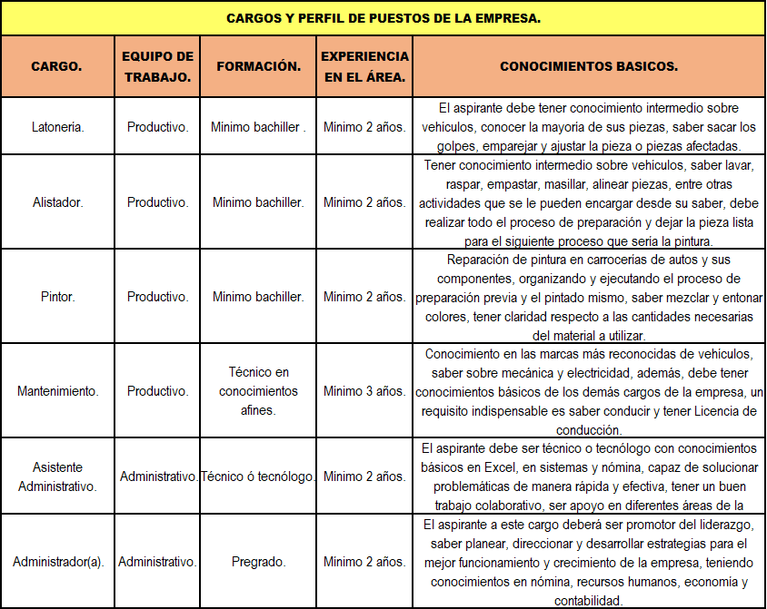

ORGANIGRAMA TALLER B MONTOYA.

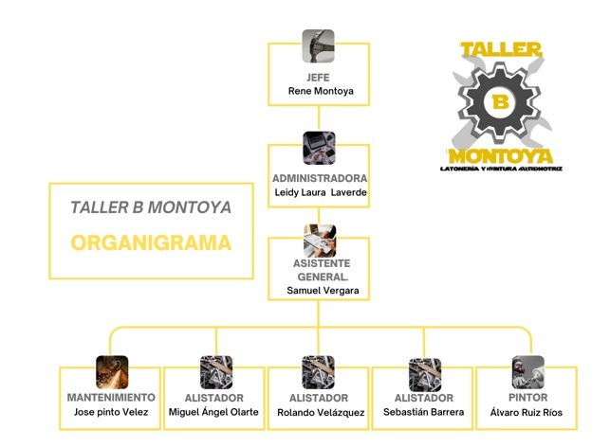

DIAGRAMA DE PROCESOS TALLER B MONTOYA.

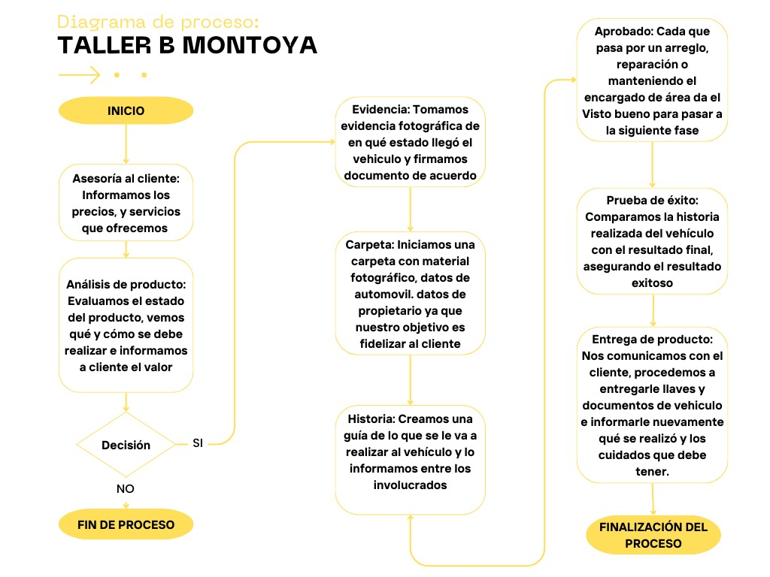

DIAGRAMA DE FLUJO TALLER B MONTOYA.

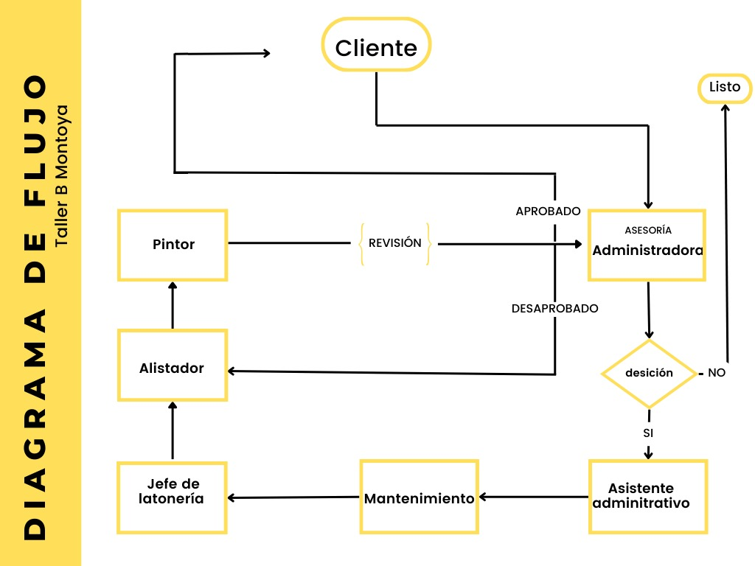

MATRIZ DOFA Y CAME.

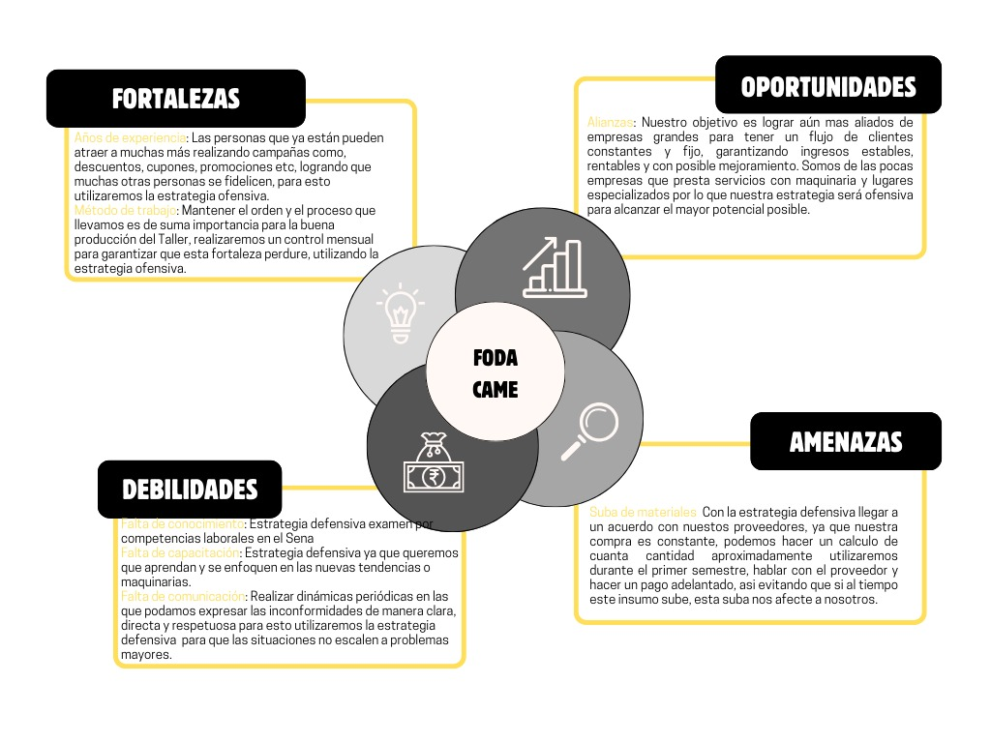

CUADRO DE ESTRATEGIAS.

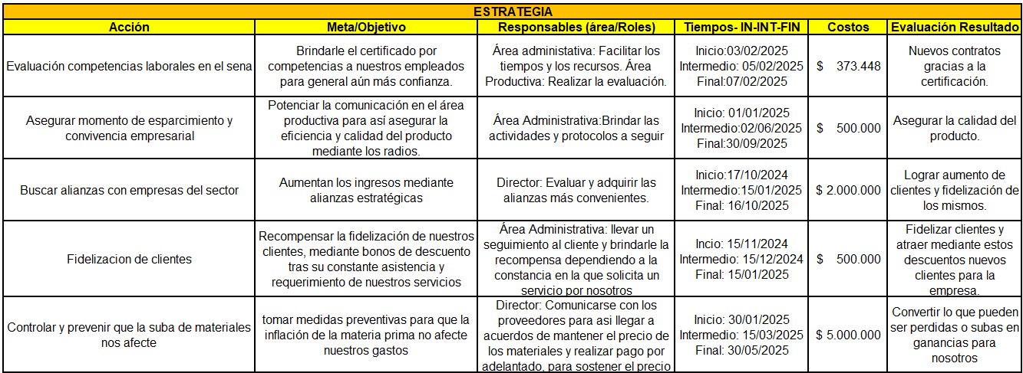

MATRIZ BCG.

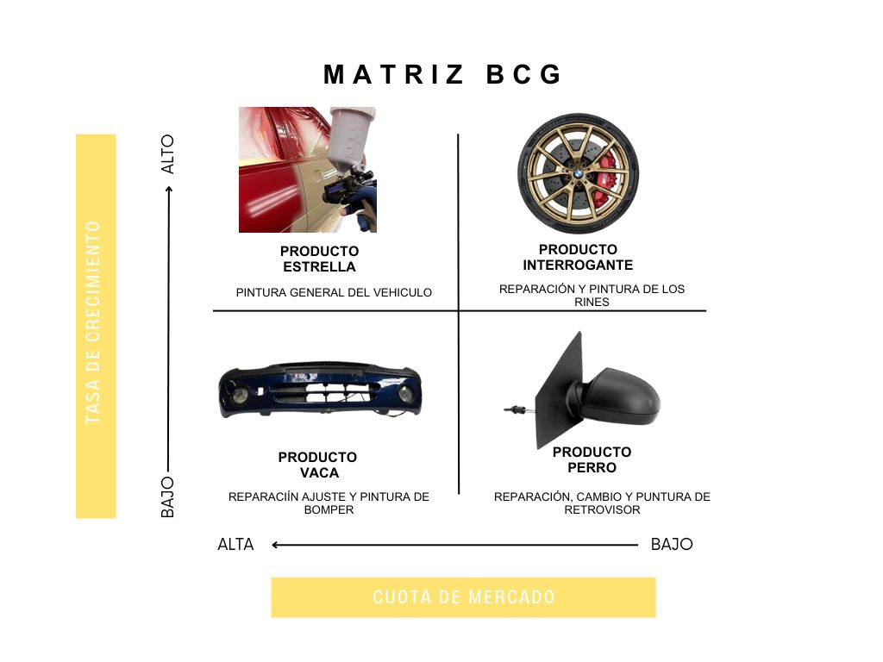

BIBLIOGRAFIA.

<https://www.larepublica.co/empresas/el-sector-automotriz-mueve-cerca-de-6-1-del-producto-interno-bruto-industrial-3640488>

<https://www.fenalco.com.co/blog/gremial-4/informe-del-sector-automotor-a-abril-2024-285>

<https://www.semana.com/economia/articulo/andi-pide-al-gobierno-un-plan-para-impulsar-la-industria-automotriz-en-el-pais-ante-posible-colapso/202421/>